義守大學 碩專 深度學習 作業二

班級:

學號:

姓名:

一、實作視訊人臉偵測-課後練習

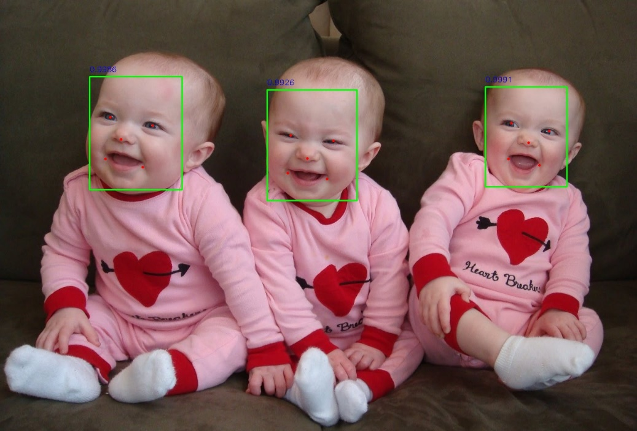

二、使用Kaggle iris 範例實現乳癌分類

[1]https://www.kaggle.com/lavajiit/deep-learning-iris-dataset-keras

[2]https://www.kaggle.com/buddhiniw/breast-cancer-prediction